FixPoint — техническое задание

Дисциплина: «Технологии создания программного обеспечения»
Команда: Манжиков Д.С Сысоев В.В Зорин А.Ф Ильясов Д.Р
Тимлид /аналитик:Манжиков Д.С

Описание проекта
FixPoint — веб-платформа управления ремонтом техники: заявки, назначение мастеров, диагностика, сметы, согласование стоимости, обратная связь по смете и отслеживание статусов ремонта.

Проблема
Клиенту сложно понять, что происходит с устройством, из чего состоит стоимость ремонта и когда техника будет готова. Сервисный центр тратит время на звонки, вручную фиксирует согласия и не имеет прозрачной истории обсуждения сметы. Если клиент не согласен с ценой или хочет уточнить детали, это часто теряется в телефонных разговорах.

Целевая аудитория

    - Клиенты — создают заявки, следят за статусом, согласуют смету, задают вопросы и запрашивают пересмотр сметы.
    - Мастера — проводят диагностику, формируют смету, отвечают на обратную связь, создают новые версии сметы.
    - Менеджеры — назначают мастеров, контролируют заявки, зависшие на согласовании, видят историю обратной связи.
    - Администраторы — управляют пользователями и справочниками.

Основные функции системы — MVP
- Регистрация и авторизация с ролями: клиент, мастер, менеджер, администратор.
- Создание и ведение заявок на ремонт.
- Назначение мастера на заявку.
- Проведение диагностики и формирование сметы.
- Отправка клиенту Email-уведомления со ссылкой на смету.
- Согласование или отклонение сметы клиентом по защищённой ссылке.
- Обратная связь по смете: клиент может задать вопрос, оставить комментарий или запросить пересмотр сметы.
- Двусторонний тред обратной связи: мастер отвечает клиенту, клиент видит ответы и историю обсуждения.
- Версионирование сметы: при пересмотре создаётся новая версия, предыдущая помечается как устаревшая.
- Отслеживание статусов ремонта и истории изменений.
- Уведомления в личном кабинете и по Email.
- REST API с документацией Swagger/OpenAPI.

Роли и права

Роль | Права
Гость | Просмотр публичной страницы сметы по токену, согласование/отклонение, отправка комментария или запроса на пересмотр
Клиент | Создать заявку, смотреть свои заявки, согласовать/отклонить смету, оставить обратную связь, запросить пересмотр, смотреть уведомления
Мастер | Видеть назначенные заявки, проводить диагностику, создавать смету, отвечать на обратную связь, создавать новую версию сметы, менять статусы ремонта
Менеджер | Видеть все заявки, назначать мастеров, контролировать заявки «Ожидают согласования» и  «Запрошен пересмотр», видеть историю обратной связи
Администратор | Управлять пользователями, ролями, справочниками услуг и типов техники
Важно: каждый участник команды должен понимать архитектуру, статусы заявки, процесс согласования, механизм обратной связи и версионирования сметы.

Функциональные требования

ID | Требование | Приоритет
FR-01 | Система должна регистрировать и авторизовывать пользователей по email и паролю | Must
FR-02 | Система должна разграничивать доступ по ролям | Must
FR-03 | Клиент должен создавать заявку на ремонт с типом техники и описанием неисправности | Must
FR-04 | Менеджер должен назначать мастера на заявку | Must
FR-05 | Мастер должен создавать диагностику по заявке | Must
FR-06 | Мастер должен формировать смету: список работ/запчастей, количество, цена, итог, срок | Must
FR-07 | Система должна отправлять Email-уведомление клиенту со ссылкой на согласование сметы | Must
FR-08 | Клиент должен согласовать или отклонить смету по ссылке с одноразовым/ограниченным по времени токеном | Must
FR-09 | Система должна сохранять решение клиента, дату, время и версию сметы | Must
FR-10 | Система должна вести историю статусов заявки | Must
FR-11 | Система должна показывать клиенту актуальный статус ремонта | Must
FR-12 | Мастер/менеджер должен видеть заявки, ожидающие согласования | Must
FR-13 | Система должна поддерживать CRUD для заявок, устройств, услуг, пользователей | Must
FR-14 | Система должна валидировать входные данные и возвращать понятные ошибки | Must
FR-15 | Система должна предоставлять Swagger/OpenAPI-документацию | Must
FR-16 | Система должна поддерживать уведомления внутри личного кабинета | Should
FR-17 | При изменении согласованной сметы мастер должен создать новую версию и повторно запросить согласие | Must
FR-18 | Молчание клиента не считается согласием: заявка остаётся в ожидании | Must
FR-19 | Клиент должен иметь возможность оставить комментарий или задать вопрос по смете без финального решения | Must

ID | Требование | Приоритет
FR-20 | Клиент должен иметь возможность запросить пересмотр сметы; комментарий при запросе пересмотра обязателен | Must
FR-21 | При отклонении сметы клиент должен указать причину | Must
FR-22 | Мастер должен видеть обратную связь по смете и иметь возможность ответить в треде | Must
FR-23 | При пересмотре сметы система должна создавать новую версию, а предыдущую помечать как Superseded | Must
FR-24 | Согласовать или отклонить можно только последнюю отправленную версию сметы; старые токены становятся недействительными | Must
FR-25 | Система должна сохранять полную историю обратной связи, решений и версий сметы | Must
FR-26 | Система должна уведомлять мастера о новом сообщении/запросе пересмотра, а клиента — об ответе мастера и новой версии сметы | Should

Бизнес-правила

ID | Правило
BR-01 | Нельзя менять стоимость уже согласованной сметы. Только новая версия сметы.
BR-02 | Нельзя перевести заявку в «В ремонте», пока смета не согласована.
BR-03 | Ссылка согласования ограничена по времени и одноразова.
BR-04 | Все переходы статусов фиксируются в истории.
BR-05 | Клиент без регистрации может согласовать смету, отклонить её или оставить обратную связь по токену.
BR-06 | Отклонённая смета переводит заявку в статус «Ремонт отклонён».
BR-07 | Обратная связь не меняет решение автоматически. Если клиент задал вопрос, заявка остаётся в AwaitingApproval.
BR-08 | Если клиент запросил пересмотр, заявка переходит в RevisionRequested, а не в Approved или Rejected.
BR-09 | Отклонение и запрос пересмотра требуют комментария. Комментарий к вопросу — опционален.
BR-10 | После создания новой версии сметы предыдущая версия получает статус Superseded; её токен больше не действует.
BR-11 | Согласовать или отклонить можно только актуальную отправленную версию сметы.
BR-12 | Сообщения обратной связи и решения не редактируются и не удаляются; для уточнения добавляется новое сообщение.
BR-13 | Мастер обязан либо ответить на запрос пересмотра, либо создать новую версию сметы, либо закрыть заявку с комментарием.
BR-14 | Вся история обратной связи и версий сметы доступна мастеру и менеджеру.

Статусы заявки

New → Assigned → Diagnosing → AwaitingApproval → Approved → InRepair → Ready → Completed

Дополнительно: RevisionRequested , Rejected , Cancelled .

Из | В
New | Assigned, Cancelled
Assigned | Diagnosing, Cancelled
Diagnosing | AwaitingApproval, Cancelled
AwaitingApproval | Approved, Rejected, RevisionRequested, Cancelled
RevisionRequested | AwaitingApproval, Rejected, Cancelled
Approved | InRepair
InRepair | Ready
Ready | Completed
Rejected / Cancelled | терминальные

Нефункциональные требования

ID | Требование
NFR-01 | Backend: ASP.NET Core Web API, REST, JSON
NFR-02 | БД: PostgreSQL, не менее 3 связанных сущностей, EF Core migrations
NFR-03 | Авторизация: JWT, хеширование паролей
NFR-04 | Публичная ссылка: криптостойкий токен, срок жизни, одноразовость
NFR-05 | Валидация входных данных и единый формат ошибок
NFR-06 | Swagger/OpenAPI доступен по /swagger
NFR-07 | Frontend: React + TypeScript, не менее 4 функциональных экранов
NFR-08 | Обработка состояний loading / empty / error на UI
NFR-09 | Адаптивность для desktop и mobile
NFR-10 | Время ответа API для CRUD-операций — p95 до 500 мс при учебной нагрузке
NFR-11 | Локальный запуск через Docker Compose
NFR-12 | Логирование ошибок и ключевых действий
NFR-13 | Секреты не хранятся в репозитории, только через .env
NFR-14 | Код покрыт автотестами ключевой бизнес-логики
NFR-15 | README с инструкцией запуска и описанием архитектуры
NFR-16 | Тред обратной связи хранится полностью, сортировка по времени, без физического удаления
NFR-17 | Длина комментария обратной связи — 1–2000 символов
NFR-18 | Для публичных endpoint обратной связи и согласования действует rate limiting
NFR-19 | Отправка уведомлений не блокирует основной запрос
NFR-20 | История версий сметы и решений доступна для аудита

Диаграммы
ERD перестроена вокруг центральной цепочки REPAIR_REQUESTS → REPAIR_ESTIMATES → ESTIMATE_ITEMS / ESTIMATE_FEEDBACK / ESTIMATE_APPROVALS , чтобы связи были ровнее и не пересекались.

Use Case Diagram

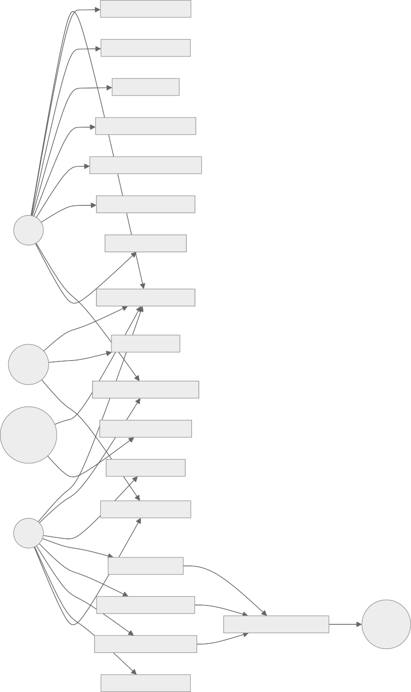
FixPoint

Создать заявку на ремонт

Смотреть заявки и статус

Согласовать смету

Отклонить смету с причиной

Оставить комментарий / вопрос

Запросить пересмотр сметы

Клиент
Получать уведомления

Зарегистрироваться / войти

Назначить мастера

Менеджер

Смотреть тред обратной связи

Администратор
Управлять справочниками

Провести диагностику

Смотреть историю заявки

Мастер

Сформировать смету

Ответить на обратную связь

Отправить Email-уведомление Email-сервис

Создать новую версию сметы

Изменить статус ремонта

Activity Diagram / BPMN

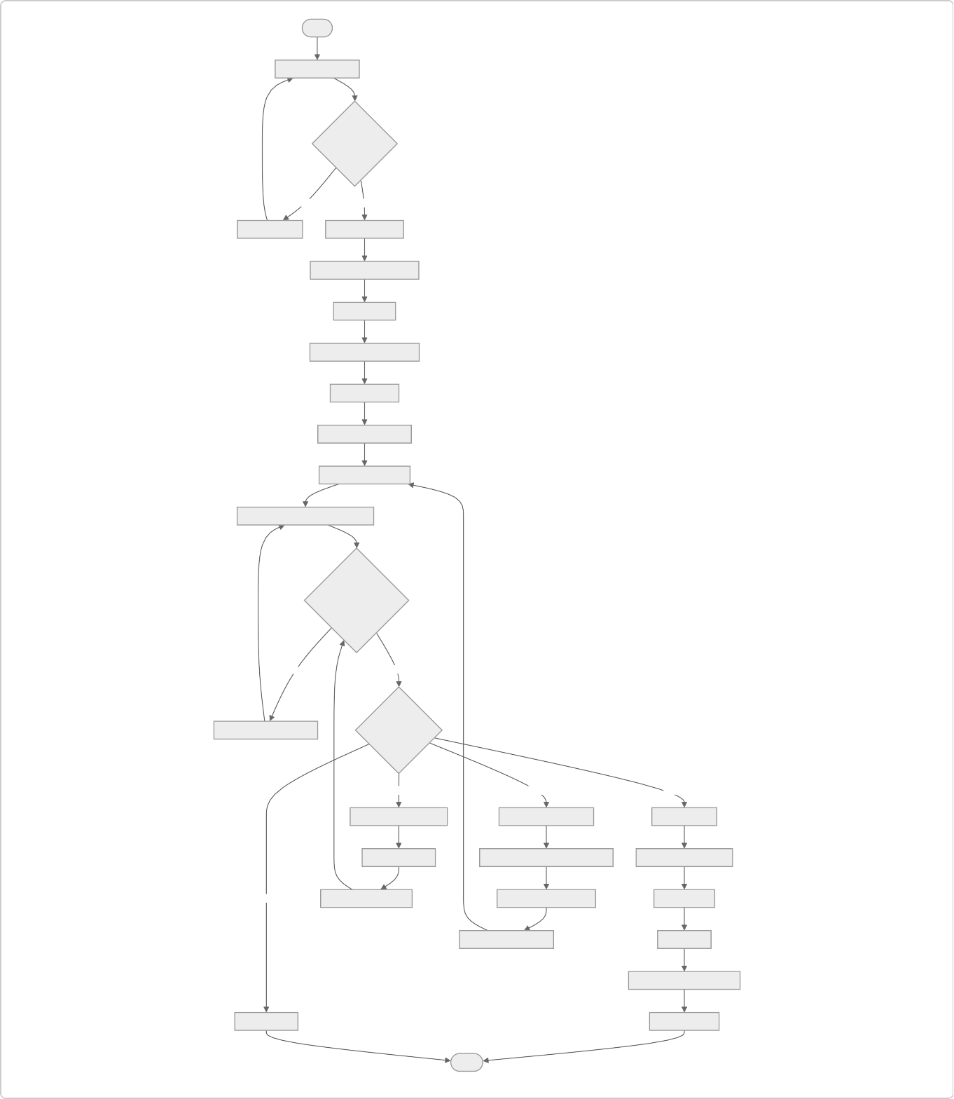
Старт

Клиент создаёт заявку

Данные валидны?

Нет Да

Показать ошибки Заявка создана: New

Менеджер назначает мастера

Статус: Assigned

Мастер проводит диагностику

Статус: Diagnosing

Мастер формирует смету

Статус: AwaitingApproval

Система отправляет Email со ссылкой

Клиент открыл ссылку?

Нет Да

Заявка остаётся в ожидании Действие клиента

Вопрос / комментарий Запросить пересмотр Согласовать

Сохранить обратную связь

Статус: RevisionRequested

Статус: Approved

Уведомить мастера

Мастер создаёт новую версию сметы

Мастер выполняет ремонт

Отклонить с причиной

Мастер отвечает в треде

Старая версия: Superseded

Статус: InRepair

Новая версия отправлена Статус: Ready

Клиент получает уведомление

Статус: Rejected Статус: Completed

Конец

ER Diagram

owns
USERS
int | id | PK
string | email
string | password_hash
string | full_name
string | phone
string | role
datetime | created_at

receives
has_profile
DEVICES
int | id | PK
int | owner_id | FK
string | type
string | brand
string | model
string | serial_number

MASTERS
int | id | PK
int | user_id | FK
string | specialization
bool | is_active

creates
NOTIFICATIONS
int | id | PK
int | user_id | FK
string | type
string | message
datetime | sent_at
bool | is_read
string | delivery_status

assigned_to
used_in

writes


has
REPAIR_REQUESTS
int | id | PK
int | client_id | FK
int | device_id | FK
int | master_id | FK
string | status
string | description
datetime | created_at
datetime | updated_at

invoices
has_versions
history
DIAGNOSES
int | id | PK
int | request_id | FK
int | master_id | FK
string | result
datetime | created_at

REPAIR_SERVICES
int | id | PK
string | name
decimal | base_price
bool | is_active

REPAIR_ESTIMATES
int | id | PK
int | request_id | FK
int | previous_estimate_id | FK
decimal | total_price
string | description
int | version
string | status
string | approval_token_hash
datetime | expires_at
datetime | created_at

REPAIR_STATUS_HISTORY
int | id | PK
int | request_id | FK
string | old_status
string | new_status
int | changed_by | FK
datetime | changed_at
string | comment

INVOICES
int | id | PK
int | request_id | FK
decimal | amount
string | status
datetime | created_at

referenced
contains
decisions
thread
ESTIMATE_ITEMS
int | id | PK
int | estimate_id | FK
int | service_id | FK
string | name
int | quantity
decimal | unit_price

ESTIMATE_FEEDBACK
int | id | PK
int | estimate_id | FK
int | author_user_id | FK
string | author_role
string | type
string | message
datetime | created_at

ESTIMATE_APPROVALS
int | id | PK
int | estimate_id | FK
string | decision
datetime | decided_at
string | comment
string | ip_address

Типы обратной связи: Question , Comment , RevisionRequest , RejectionReason , MasterReply .
Статусы сметы: Sent , Approved , Rejected , RevisionRequested , Superseded , Expired .

Component Diagram
HTTPS/JSON
PostgreSQL
BackgroundServiceEmail-уведомления
EFCore
ASP.NETCoreWebAPI
ApplicationServicesRequests/Estimates/Feedback
Клиент/Мастер/МенеджерReact + TypeScript SPA
EmailProvider/SMTP
Swagger/OpenAPI
Domain/BusinessRules
JWTAuth+RBAC

Sequence Diagram — согласование сметы с обратной связью

Мастер

POST /requests/{id}/estimates

Web API

EstimateService

FeedbackService

NotificationService

PostgreSQL

Email Provider

Клиент

Создать смету

Сохранить RepairEstimate + EstimateItems

Статус заявки = AwaitingApproval

Создать токен согласования

Уведомить клиента

Сохранить Notification

Письмо со ссылкой на смету

Смета и ссылка

GET /public/estimates/{token}

Проверить токен, срок, версию

Показать смету и тред обратной связи

[Клиент задаёт вопрос или просит пересмотр]
alt

POST /public/estimates/{token}/feedback

ную связь
Сохранитьобрат

EstimateFeedback + при RevisionRequest статус RevisionRequested

Уведомить мастера

Notification для мастера
POST/estimates/{id}/feedback/reply

ера
Ответмаст

EstimateFeedback type MasterReply

Уведомить клиента
POST/requests/{id}/estimates/new-version
Создатьновуюверсию

Старая версия = Superseded, новая = Sent

Новый токен, новый срок

Уведомить клиента о новой версии

Письмо с новой сметой
Новаяверсиясметы

POST /public/estimates/{token}/decision

Зафиксировать решение

EstimateApproval + статус Approved/Rejected

RepairStatusHistory

Уведомить мастера

Решение сохранено

Web API

EstimateService

FeedbackService

NotificationService

PostgreSQL

Email Provider

Мастер Клиент

Прототипы основных экранов
- Вход/регистрация — email, пароль, роли сотрудников.
- Личный кабинет клиента — список заявок, статусы, уведомления, пустое состояние.
- Создание заявки — тип техники, модель, описание неисправности, контактный телефон, валидация.
- Детали заявки клиента — статус, история, смета, тред обратной связи, кнопки «Согласовать»,
«Отклонить», «Задать вопрос», «Запросить пересмотр».
- Публичная страница сметы по токену — позиции сметы, итог, срок, тред обратной связи, форма комментария, состояния «токен истёк», «уже обработано», «версия устарела».
- Рабочее место мастера — назначенные заявки, диагностика, создание сметы, входящая обратная связь, ответ в треде, создание новой версии сметы.
- Экран менеджера — все заявки, фильтры «Ожидают согласования» и «Запрошен пересмотр», история обратной связи и версий.
Для Figma: desktop + mobile, состояния loading / empty / error, обязательный комментарий при отклонении и запросе пересмотра.

Технологии и обоснование

Слой | Технология | Обоснование
Backend | ASP.NET Core Web API | REST, DI, middleware, JWT, Swagger
ORM | EF Core | Миграции, LINQ, удобные связи и версионирование
БД | PostgreSQL | Надёжная реляционная БД, бесплатная, подходит для учебного проекта
Авторизация | JWT + RBAC | Простое разграничение ролей
Обратная связь | FeedbackService + таблица EstimateFeedback | Двусторонний тред, история, аудит
Версионирование | previous_estimate_id, статус Superseded | Прозрачная история пересмотра сметы
Уведомления | BackgroundService + SMTP | Не блокирует API; в MVP достаточно Email + кабинет
Realtime | опционально SignalR | Можно добавить после MVP; в MVP — обновление по запросу
API-  документация | Swagger / OpenAPI | Автогенерация контракта
Frontend | React + TypeScript + Vite | Быстрый SPA, типизация, интеграция с REST
Тесты | xUnit/NUnit + WebApplicationFactory + Playwright | Unit, integration, e2e
Запуск | Docker Compose | Локальный запуск БД, backend, frontend
CI | GitHub Actions — опционально | Сборка и тесты

